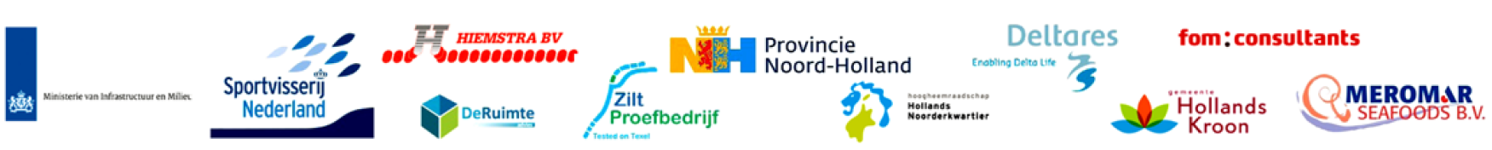

Trefwoorden

Waterberging, waterkwaliteit, verdienmodellen, achteroever

Samenvatting

Het jaarplan kan worden gezien als een nadere uitwerking van een deel van het projectplan Achteroever Wieringermeer in aansluiting op het EFRO voorstel. Het is een werkdocument gericht op het concreet maken van de jaarlijks activiteiten.

Referenties

Deltares, 2015. Achteroever Wieringermeer: jaarplan 2015. Deltares rapport 1220046.009

|  |  |  |  |  |  |  |  |
| --- | --- | --- | --- | --- | --- | --- | --- |
| Versie | Datum | Auteur | Paraaf | Review | Paraaf | Goedkeuring | Paraaf |
|  | jun. 2015 | R. van Ek |  | V. Beumer |  |  |  |
|  |  |  |  |  |  |  |  |
|  |  |  |  |  |  |  |  |

|  |
| --- |
| Status  concept  Dit document is een concept en uitsluitend bedoeld voor discussiedoeleinden. Aan de inhoud van dit rapport kunnen noch door de opdrachtgever, noch door derden rechten worden ontleend. |

Inhoud

1 Introductie 3

1.1 Doelstelling 5

1.2 Leeswijzer 5

2 Onderzoeksvragen 7

3 Activiteiten en producten 9

3.1 Inleiding 9

3.2 Uitvoering waterveiligheidsstudie 9

3.3 Aanzet overkoepelend waterbeheerplan 10

3.4 Realisatie infrastructuur 10

3.5 Pilots 10

3.5.1 Chinese wolhandkrab 11

3.5.2 Drijvende teelt 14

3.5.3 Ichtyoponics 15

3.5.4 zilte drijvende teelt 19

3.6 Demo-opstelling Sportvisserij 21

3.7 Communicatie 21

3.8 Funding 22

3.9 Project coördinatie 22

3.10 Dagelijks beheer Achteroever Wieringermeer, inclusief meetopstelling 23

3.11 Registratie, rapportage en evaluatie monitoring. 23

4 Planning en kostenverdeling 25

4.1 Kostenraming 25

4.2 Tijdspad 27

5 Literatuur 29

Bijlage 1 - Plankaarten 31

Bijlage 2 - Factsheet Wolhandkrab 33

Bijlage 3 - Onderzoeksvragen Wolhandkrab 37

# Introductie

Een achteroever is een zone achter de dijk waar waterberging mogelijk is door de aanleg van waterpartijen met een flexibel peil. De waterberging wordt gecombineerd met het realiseren van maatschappelijke en economische doelen. Het achteroeverconcept is in 2007 ontstaan uit een workshop met deelnemers van Rijkswaterstaat en Deltares naar een lange termijn verkenning voor zoetwatervoorziening rondom het IJsselmeer. Binnen het kader van het Corporate Innovatieprogramma (CIP) van Rijkswaterstaat is in 2008 het concept verkend met belanghebbenden in de regio West-Friesland. In 2009 werd deze verkenning opgevolgd door een bredere verkenning naar kansen en risico’s van het concept met een grote groep experts en belanghebbenden. Hiervan is een verslag opgesteld (RWS, 2009: “Achter de oever liggen kansen”[1]). Slotsom van de brede verkenning was dat er voldoende kansen aanwezig zijn, en dat we niet te lang in de theorie moeten blijven hangen. Het devies” ga er vooral mee aan de gang, praat niet te lang, maar zet een schop in de grond” is opgevolgd in de jaren 2010 en 2011. In die periode is de verbinding gelegd met de werkgroep KNAP: "Koopmanspolder, natuurlijk aangepast”, Provincie Noord-Holland, en Hoogheemraadschap Hollands-noorderkwartier. Bestaande plannen voor de ontwikkeling van natte natuur in de Koopmanspolder zijn gecombineerd met het achteroeverconcept. Dit heeft geleid tot de realisatie van pilot Koopmanspolder, een eerste praktijkproef met het achteroeverconcept waarbij het accent ligt op water, visserij, natuur, recreatie en landschap. In 2011 is het bestek opgesteld voor de nieuwe inrichting en dit is in 2012 is uitgevoerd. Na een jaar ‘rust’ zijn er in 2014 tot en met 2016 proeven in uitvoering met het waterpeil om de effecten van het achteroeverconcept op waterbeheer en leefomgeving in de praktijk te kunnen bepalen.

In een parallel traject is in de loop van 2012 ook verkend in welke mate doorwerking mogelijk is met het achteroeverconcept. De verkenning richt zich op de zone langs de IJsselmeerdijk in de Wieringermeer. In deze regio worden de mogelijkheden verkend voor het combineren van het achteroeverconcept met economische doelen. Het accent ligt voornamelijk op de inzet van waterbergingsgebieden voor voedselproductie: aquacultuur, drijvende teelt, visserij. Na een verkenning met o.a. boeren woonachtig langs de IJsselmeerdijk, maar ook diverse relevante overheden en koepelorganisaties, bleken er diverse ondernemers kansen te zien. In 2014 bood een van de boeren langs de IJsselmeerdijk zijn bedrijf te koop aan en is een van de ondernemers overgegaan tot aankoop van de boerderij (Noorderdijkweg 6, Wierningerwerf), ten einde realisatie van de plannen mogelijk te maken. Van de plannen op hoofdlijn is een brochure opgesteld: ”Projectplan Achteroever Wieringermeer: Innoveren met water en ‘agri’ in de Wieringermeer”. Deze brochure geeft de ambities en globale kaders aan van het project, maar het is geen blauwdruk voor alle werkzaamheden. Er wordt op voorhand uitgegaan dat het innovatiespoor te maken zal krijgen met dynamiek in spelers, budget en nadere uitwerking van plannen, en dat een regelmatige actualisering van de werkzaamheden en plannen nodig zal zijn.

**Projectplan Achteroever Wieringermeer**

Er is een concrete locatie gevonden op een boerderij gelegen direct aan het IJsselmeer, Noorderdijkweg 6 Wieringerwerf. De locatie biedt de mogelijkheid voor waterberging met wisselende peilregimes in combinatie met economische functies. De locatie is een testomgeving voor kleinschalige pilots waarin nieuwe verdienmogelijkheden met water kunnen worden getest. Daar omheen wordt een leeromgeving gecreëerd.



*Perceel Noorderdijkweg 6 Wieringerwerf*

Partijen wensen in gezamenlijkheid, op een agrarische locatie een ‘Testlocatie’ te realiseren

van een nieuwe economie, waarbij agricultuur, bedrijvigheid, waterveiligheid, watertekort,

consumenten(voedings-)producten en diensten, kennis en innovatie geïntegreerd worden

tot een economisch en ecologisch zoveel mogelijk zelfdragend systeem. Met de activiteiten

wordt beoogd nuttige producten te produceren, de biodiversiteit te vergroten én een

aantrekkelijke plek te scheppen voor bewoners en passanten.

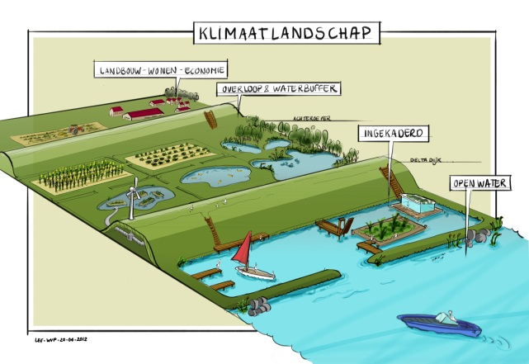

*Schets van de beoogde diversifiëring van functies met water langs de IJsselmeerdijk*

Sinds de brochure zijn al diverse werkzaamheden uitgevoerd. Zo is begin 2015 al een bassin beschikbaar voor opkweek van Wolhandkrab. Tevens is de eerste helft van 2015 benut voor het opstellen en indienen van een projectplan gericht op het verkrijgen van aanvullend budget uit een innovatiefonds (EFRO, kansen voor west II). In de loop van 2015 zal duidelijk worden of deze aanvraag zal worden gehonoreerd.

## Doelstelling

Achteroever Wieringermeer beoogt de realisatie van een proeftuin voor waterinnovatie in de praktijk. Hoofdvraag is *hoe kan middels binnendijkse waterberging en peilbeheer (Achteroever concept) economische en maatschappelijke meerwaarde worden gecreëerd?*

Aangezien nog onbekend is of het EFRO voorstel zal worden gehonoreerd kunnen nu alleen concrete afspraken worden gemaakt op basis van het voor 2015 beschikbare budget. Bij de invulling van de werkzaamheden op basis van het beschikbare budget is het wel van belang dat een verbinding kan worden gelegd met (een deel van) de activiteiten beschreven in het EFRO voorstel. Daar is bij de opzet van dit jaarplan nadrukkelijk rekening mee geouden. Verder is het van belang dat de activiteiten gericht zijn op het beantwoorden van relevante vragen gekoppeld aan de innovaties. Zo zijn er nog diverse onzekerheden rondom de mogelijkheden en effecten van Achteroever Wieringermeer op economische en maatschappelijke doelen. Ten einde hier meer inzicht in te krijgen is onder andere een monitoringsprogramma nodig om de relevante onderzoeksvragen aangegeven vanuit overheid en private partijen te kunnen beantwoorden.

Gegeven het bovenstaande heeft het jaarplan dan ook de volgende specifieke doelstellingen:

* Inzicht bieden in de concrete werkzaamheden gepland voor 2015
* Koppeling van onderzoeksvragen aan de diverse werkzaamheden
* Toelichting op de verdeling van taken en verantwoordelijkheden, alsmede de financiering van de diverse activiteiten op basis van de nu beschikbare middelen.

Het jaarplan kan worden gezien als een nadere uitwerking van een deel van het projectplan Achteroever Wieringermeer in aansluiting op het EFRO voorstel. Het is een werkdocument gericht op het concreet maken van de jaarlijks activiteiten. Na vaststelling vormt dit jaarplan het vertrekpunt voor een verdere operationele planning van de activiteiten.

## Leeswijzer

Het accent van de werkzaamheden in 2015 ligt op het opstarten van de pilot Wolhandkrab aangezien hier de koppeling met een verdienmodel het meest concreet is. Daarnaast worden er pilots gestart met drijvende teelt en zilte teelt gericht op het beantwoorden van belangrijke onderzoeksvragen. De pilot met visserij is het minst concreet en vergt in 2015 nog nadere uitwerking. Ook is nog onvoldoende concreet hoe de verschillende pilots aan elkaar gekoppeld dienen te worden voor het verhogen van de efficiëntie van productieprocessen zuinig omgaan met grondstoffen. Ook zijn er vragen in hoeverre het achteroeverconcept valt te koppelen aan de waterveiligheidsopgave. Hoofdstuk 2 geeft aan welke onderzoeksvragen van belang zijn bij de verdere uitwerking. Hoofdstuk 3 gaat vooral in op de werkzaamheden en de betrokkenen. Hoofdstuk 4 beschrijft de verdeling van de middelen.

# Onderzoeksvragen

Met het concept onderzoeksplan is een voorzet gemaakt voor onderzoeksvragen, waarbij aangegeven is dat bijstelling noodzakelijk is op basis van de specifieke behoeften van de ondernemers en nadere invulling van de pilots. Het onderzoeksplan gaat uit dat bij de realisatie van het achteroeverconcept in de Wieringermeer samenwerking wordt nagestreefd tussen de 4 O’s (Overheid, Ondernemers, Onderwijs en Onderzoek). Er is sprake van een gemeenschappelijke kans, maar er zijn verschillen in belangen. Ondernemers zien potentiele nieuwe markten, overheden zien efficiëntere manieren om hun primaire taak te realiseren en Onderwijs en kennisinstituten zien de mogelijkheid van het ontwikkelen van nieuwe kennis (zowel op inhoud als op het proces van samenwerken).

**Overheid**

* De gemeentelijke en provinciale overheden wensen de economische ontwikkeling van de Kop te stimuleren. Naast economische ontwikkeling zijn ook andere verbindingen met de regionale beleidsagenda wenselijk c.q. mogelijk.
* De waterbeheerders (RWS, HHNK) willen maatschappelijke doelen realiseren gekoppeld aan het waterbeheer en kostenbesparing op de bedrijfsvoering.
* Alle overheden zoeken - gezien het bovenstaande - kennis om nieuwe ideeën te kunnen onderbouwen

**Ondernemers**

* aanboren van potentiele nieuwe markten
* haalbaarheid van de verdienmodellen

**Onderwijs en onderzoek**

* inzetten bestaande kennis
* nieuwe kennis ontwikkelen en doorgeven
* goede koppeling onderwijs aan praktijk onderzoek

Uitgaande van het bovenstaande zijn in het onderzoeksplan een aantal overkoepelende vragen geformuleerd gerubriceerd naar een aantal categorieën. Deze vragen vormen een raamwerk voor het onderzoek bij de verschillende pilots en de testlocatie als geheel.

|  |
| --- |
| **Economische doelen**   * *Wat is in combinatie met waterberging een economisch haalbare business case?* * *Hoe kun je dit kwantitatief aantonen?* |
| **Maatschappelijke doelen**   * *Welke bijdrage kan het project leveren aan waterbeheer, visstand en leefomgeving?* * *Hoe kun je dit objectief kwantificeren?* |
| **Water- en bodemsysteem en productieproces**   * *Welke (hydrologische) randvoorwaarden stellen de verschillende productieprocessen?*   *Wat is mogelijk vanuit het water- en bodemsysteem en wat betekent dit voor de inrichting? Welke slimme combinaties tussen de pilots zijn mogelijk?* |
| **Wet- en regelgeving, organisatie**   * *Welke wettelijke procedures zijn van toepassing bij inrichting van Achteroever Wieringermeer?* * *Welke taken en verantwoordelijkheden hebben publieke en privaat bij de realisatie van* * *maatschappelijke doelen, het onderzoek, financiering, uitvoering, dragen van risico’s?* |
| **Draagvlak en communicatie**   * *Wat is het draagvlak voor het project en welke factoren zijn van invloed bij verschillende* * *stakeholders?* * *Hoe communiceer je gedurende het project?* |
| **Kennis en educatie**   * *Wie gaat welk onderzoek uitvoeren?* * *Op welke manier en in welke mate zijn opleidingen te koppelen aan de proeftuin?* |
| **Doorwerking**   * *Wanneer beschouwen de verschillende partijen een pilot als een succes (wat zijn de criteria)?* * *Wat zijn de kansen en belemmeringen voor doorwerking. Waar is doorwerking mogelijk?* |

Voor 2015 is aanvullende informatie beschikbaar voor de pilots Wolhandkrab, Ichtyoponics en zilte drijvende teelt zodat nadere invulling mogelijk is kan worden gegeven aan de werkzaamheden en het onderzoek. Bij de desbetreffende paragrafen is aangegeven welke specifieke onderzoeksvragen worden opgepakt.

# Activiteiten en producten

## Inleiding

In aansluiting op de plannen in het EFRO voorstel zijn de volgende activiteiten gepland voor 2015: uitvoering waterveiligheidsstudie, aanzet overkoepelend waterbeheerplan, realisatie waterinfrastructuur, pilot Chinese wolhandkrab, pilot drijvende teelt / Ichtyoponics, pilot drijvende zilte teelt. Daarnaast zijn er operationele activiteiten gepland zoals project coördinatie, dagelijks beheer van de locatie en verwerking en verslaglegging van de werkzaamheden (inclusief financiële verantwoording). In de onderstaande paragrafen zijn deze werkzaamheden nader beschreven.

## Uitvoering waterveiligheidsstudie

In 2014 is in het kader van het CIP programma van RWS een eerste verkenning uitgevoerd naar de relatie van het achteroeverconcept en hoogwaterveiligheid. Deze relatie zal in 2015 verder worden onderzocht, met als doel het vergroten van het inzicht in ontwerpcriteria en kansrijksdom van het concept voor hoogwaterveiligheid. Doelstelling voor 2015 is om enkele van de kennisvragen uit te diepen en in te vullen:

* In hoeverre werkt het concept positief door op het verlagen van het overstromingsrisico?
* Wat zijn de ontwerpciteria waar een Achteroever aan moet voldoen wil het concept positief doorwerken op het overstromingsrisico?
* Aan welke ontwerpcriteria moet een Achteroever in ieder geval voldoen om geen negatief effect te hebben op het overstromingsrisico?
* Waar liggen kansen voor de toepassing van een Achteroever als mogelijke oplossing voor een veiligheidsprobleem?

In 2015 zijn de volgende activiteiten gepland:

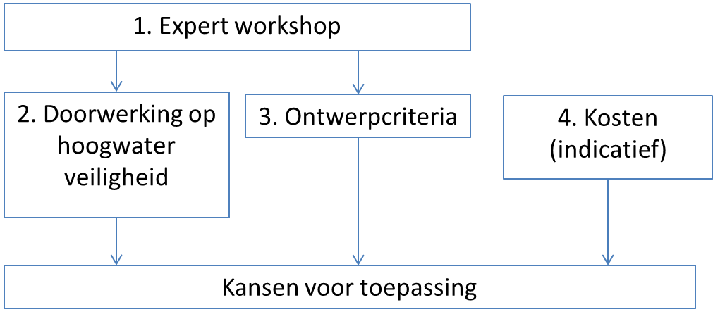

In 2014 zijn verschillende varianten voor een Achteroeverconcept geschetst. Voor elk van de varianten wordt kwalitatief bepaald in hoeverre de variant doorwerkt op de hoogwater-veiligheid. Dit wordt gedaan door de volgende processen verder te onderzoeken via literatuuronderzoek en expert judgement:

* 1. piping
  2. compartimentering
  3. doorbraakvrije dijk
  4. golfbreking
  5. natuurlijke aanwas (meegroeien met zeespiegelstijging)
  6. afname overstromingskans bij twee dijken
  7. bijdrage wateropslag aan waterstandsverlaging

De bovenstaande activiteiten zullen resulteren in een workshop, presentatie en verslag en rapportage over de kansen voor toepassing.

De werkzaamheden zullen in belangrijke mate worden voorbereid door Kymo Slager (Deltares) en Carina Verbeek (Rijkswaterstaat). Daarnaast is er betrokkenheid van Roel Doef en Remco van Ek.

## Aanzet overkoepelend waterbeheerplan

In 2015 worden pilots gestart maar deze dienen te passen binnen een overkoepelende visie voor het perceel van Noorderdijkweg 6, de locatie van Achteroever Wieringermeer. Uiteindelijke ambitie is om zoveel mogelijk kringlopen van productieketens te sluiten en slim reststromen te benutten. De productieketens moeten ook goed passen binnen de fysische mogelijkheden van de locatie. De economische doelen dienen te worden gecombineerd met de diverse maatschappelijke doelen. Via een workshop met het kernteam, ondernemers (oa vanuit AKWA) en deelnemers van verschillende kennisinstellingen zullen de nadere contouren voor een dergelijke opzet gezamenlijk worden ingevuld waarbij de verschillende inzichten worden meegenomen. Binnen het kernteam zullen afspraken worden gemaakt voor de voorbereiding van deze workshop. Van de workshop zal een verslag worden gemaakt waarin de kansen voor koppeling van stofstromen en mogelijke gevolgen voor verdere inrichting van het proefvlak nader in kaart zijn gebracht.

## Realisatie infrastructuur

Voor de pilots zal het nodig zijn om bepaalde infrastructuur te realiseren. Het gaat hier enerzijds om de aanleg van extra waterbassins gekoppeld aan de pilots (incl infra voor wateraanvoer/afvoer) en anderzijds om de tijdige aanschaf en inrichting van de meetopstellingen.

* Voor 2015 zal het bestaande bassin worden uitgebreid met 5 aanvullende kleinere bassins (zie 3.5.1). De realisatie van die bassins is het vertrekpunt voor het starten van de pilots Wolhandkrab.
* Voor de pilot zilte drijvende teelt is een elektriciteitsvoorziening nodig voor.
* Voor de monitoring is veldapparatuur nodig (bootje, meetsensoren)

## Pilots

In 2015 is er ruimte om verschillende pilots op te starten gericht op het opdoen van ervaring en het beantwoorden van relevante onderzoeksvragen. Voor dat laatste is enige vorm van monitoring noodzakelijk inclusief de verwerking en evaluatie van meetgegevens. In 2015 zal een start worden gemaakt met de pilot Chinese wolhandkrab, pilot Drijvende teelt, Ichtyoponics, en pilot Zilte drijvende teelt.

### Chinese wolhandkrab

Centraal voor Meromar Seafoods staat de vraag of het Chinese model voor aquacultuur met Wolhandkrab toepasbaar is onder Nederlandse omstandigheden. Voor Meromar is de pilot een succes als deze in 2015 minimaal 500 voor de markt geschikte Wolhandkrabben oplevert. Of de Wolhandkrab geschikt is voor marktafzet hangt af van de grootte en kwaliteit van de krab. Indien dat het geval is dat ziet Meromar goede verdienmogelijkheden en redenen om te investeren. Naast economische doelen spelen er ook maatschappelijke doelen. Zo is de overheid geïnteresseerd of het gedeeltelijk oplossen van de wateropgave valt te combineren met het opkweken van Wolhandkrab.

De pilot start met de vragen die we willen beantwoorden. Overheden en de ondernemers hebben elke een lijst met vragen opgesteld die zijn terug te vinden in de bijlage. Voor het beantwoorden van een deel van deze vragen zal een bezoek aan China worden gebracht. Het gaat hierbij om operationele aspecten van de opkweek van Chinese wolhandkrab.

**Werkzaamheden**

Er is redelijk wat bekend over de ecologie van de Chinese wolhandkrab (zie bijlage factsheet Wolhandkrab), maar er bestaat maar weinig kwantitatieve informatie over het opkweken in open teelt in een Nederlandse context. Daarnaast is er weinig bekend over de effecten op de leefomgeving (waterkwaliteit). Een deel van de vragen kan worden beantwoord met veldproeven. Momenteel is een bassin van 65x65 m beschikbaar. Daarnaast worden er aanvullende bassins op aangelegd zodat er in 2015 kan worden gestart met de proef en de metingen. De opzet is gebaseerd op eerdere tekeningen (zie bijlage plankaarten) en enigszins aangepast na overleg met Meromar Seafoods BV. Uitgegaan wordt van de onderstaande opzet.

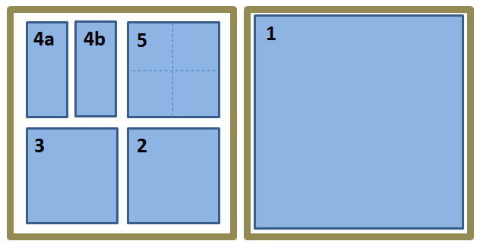

*Opzet bassins in 2015. Bassin 1 is gerealiseerd. 2 t/m 5 dienen op korte termijn te worden aangelegd. Bassin 5 is onderverdeeld in vier compartimenten met behulp van netten.*

De bassins worden grondbudget neutraal (zonder aan- of afvoer van grond) aangelegd. Het maarveld wordt 50 cm verdiept en de overgebleven grond wordt verwerkt in de omliggende dijkjes. Meromar Seafoods BV geeft aan dat het natte oppervlak van een bassin niet kleiner mag zijn dan 10x10 m. De dimensies van de bassins zijn:

* Bassin 1 100x100m, nat oppervlak 65x65 m
* Basin 2, 3, 5: nat oppervlak 25x25 m
* Bassin 4a en 4b samen ook 25x25 m nat oppervlak, maar gescheiden door aarden wal.

**Bassin 1** dient meerdere doelen

* + Testen haalbaarheid opkweek Chinese wolhandkrab met adviezen vanuit China.
  + Testen drijvende teelt in combinatie met open teelt Chinese wolhandkrab
  + Vaststellen effecten van het teeltsysteem op het watersysteem (kwantiteit, kwaliteit)

Dit bassin is eind 2014 gerealiseerd en gevuld met water. Ook is sprake van aanplant van Smalle waterpest (voedsel, schuilplaats voor de krab). In 2015 zijn er al circa 1500 jonge krabben in het bassin geplaatst en wordt er regelmatig bijgevoerd (Scheermessen). Aan het begin van de proef zal het waterpeil worden verlaagd om te zien in hoeverre de aanplant is aangeslagen en of er nog voldoende krabben leven. Volwassen krabben tolereren een dichtheid van 0.4/m2, maar proef start met jonge krabben in hogere dichtheid (~3600 exemplaren, 0.85/m2). Indien nodig worden er extra waterplanten (Smalle waterpest en Grof hoornblad zijn geschikt) aangebracht. In China is sprake van uitbundige watervegetatie met bedekking van 60-70%. Dit biedt voldoende schuilmogelijkheden voor de krab. Vervolgens IJsselmeerwater inlaten. Bij watertemperatuur van 12 °C of meer heeft voeren zin (bijvoorbeeld vispellets voor opvetten). Naast watertemperatuur, elektrisch geleidingsvermogen en waterpeil (continu meting met divers) worden er maandelijks voor waterbeheerders relevante waterkwaliteitsparameters bemeten: zuurstofgehalte, zwevend stof gehalte, doorzicht, chloride, geleidbaarheid, NO3, NO2, Ntot, Ortho-P, Ptotaal, pH, Chlorofyl a, Feofytine. Hiertoe worden eerst mengmonster gemaakt voor een representatieve meting.

De krabben worden gevolgd via visuele waarnemingen en steekproefgewijs worden bemonsterd met schietfuiken. Bij elke bemonstering wordt genoteerd: gewicht, lengte, geslacht. Met visuele waarnemingen wordt systematisch informatie verzameld over voorkomen, gedrag, verschaling en ontwikkeling beplanting. Proeven zijn mogelijk met uittesten schuilmogelijkheden.

Het moet mogelijk zijn om het waterpeil te variëren voor het optimaliseren van de temperatuur, en om het bassin water regelmatig te kunnen verversen met IJsselmeerwater. Verversen van het water zou namelijk verschalen stimuleren en is mogelijk noodzakelijk voor behoud van de juiste waterkwaliteit in het bassin. Registratie van in- en uitlaat in combinatie met het waterpeil is van belang om uitspraken te kunnen doen over de watervraag van het teelt.

**Bassin 2+3**: Gericht op de vraag: Wat is het effect van teelt Chinese wolhandkrab met lage en hoge dichtheid op de opbrengst en het watersysteem (mn waterkwaliteit)?

Bassin 2 wordt ingesteld op hoge dichtheid en bassin 3 op lage dichtheid Chinese wolhandkrab. De instellingen van waterpeil en beplanting zal afhangen van adviezen vanuit China (vragen Feng/Chiel tijdens bezoek).

Vergelijkbare analyses worden uitgevoerd aan de waterkwaliteit als in bassin 1. Bemonstering (steekproeven) van krabben zal verlopen via schietfuiken (1 fuik per bassin). Daarnaast zullen ook individuele krabben worden gevolgd in kooien (3 kooien per bassin). Individuen worden gevolgd door aanbreng van een nummer met witte nagellak op hun rugschild.

**Bassin 4**: Gericht op de vraag: Wat is het effect van een hoog (a) en laag waterpeil (b) op de teelt van Chinese wolhandkrab, de vegetatie en waterkwaliteit. Het verschil in waterpeil kan gevolgen hebben voor de watertemperatuur en daarmee de groei van de krabben, maar ook een effect hebben op waterkwaliteit, groei waterplanten en predatie. Het effect van waterpeil op de teelt is relevant bezien vanuit het achteroeverconcept wat zich richt op waterberging via het hanteren van flexibele peilen.

De bemonstering van waterkwaliteit en de krabben zal vergelijkbaar zijn als in bassin 2 en 3. Er zal geen combinatie worden gemaakt met drijvende teelt.

**Bassin 5**: Richt zich op de vraag: Wat is het effect van schelpensubstraat versus geen substraat voor teelt Chinese wolhandkrab in een lage en hoge dichtheid? Het hanteren van een licht substraat kan een effect hebben op de kleur van de krab (krab met witte buik brengt meer op). De proef is dus relevant voor het verhogen van het economische rendement. Het waterpeil en de beplanting zal worden ingesteld als in bassin 1 (cf advies uit China). Het bassin wordt verdeeld in vier kwadranten met behulp van netten. Aangezien water de netten passeert heeft bemonstering van de waterkwaliteit in alle vier de kwadranten geen zin. Bemonstering waterkwaliteit zal zich daarom beperken tot een kwadrant. Opzet per kwadrant is als volgt:

1 – schelpensubstraat, lage dichtheid krab

2 – schelpensubstraat, hoge dichtheid krab

3 - kleibodem, lage dichtheid krab

4 - kleibodem, hoge dichtheid krab

De krabben worden gevolgd in kooien (individuen, genummerd) en drie-kelige schietfuiken.

Het voeren (hoeveelheid, werkwijze) en oogsten (werkwijze) zal waarschijnlijk enige oefening vergen (learning by doing). Ook kan overwogen worden om de waterkwaliteit gunstig te beinvloeden via pompen (zuurstof, waterbeweging).

Voor alle proeven is het ook relevant te beschikken over meteogegevens. Hiervoor zal gebruik worden gemaakt van KNMI station De Kooy (uurgegevens).

### Drijvende teelt

Proeftuin Zwaagdijk zal een proef uitvoeren met drijvende teelt op de bassins met Wolhandkrab. Zo zal een constructie worden aangelegd in het grote bassin (bassin 1), en een constructie in bassin 2 en 3 (effect dichtheid Wolhandkrab en waterkwaliteit op drijvende teelt). Het voorstel is om te starten met styropordrijvers zoals op de onderstaande foto. De omvang zal < 20% van het wateroppervlak zijn. In bassin 1 is een opstelling geplaatst van 3x5 drijvers van 1,2 bij 2 m. Het gaat om een oppervlak van 36 m2.

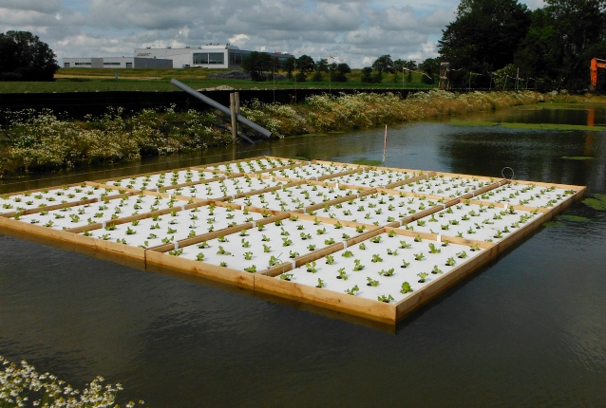

*Opstelling van drijvende teelt in bassin 1*

Matthijs Blind, onderzoeker waterteelt, is de betrokken inhoudelijk onderzoeker. De proeven worden uitgevoerd in samenwerking met Meromar. De drijvers dienen vastgelegd te worden in één van de hoeken van het bassin. Te denken valt aan drijvers van 50 mm tot 100 mm met daarin planthouders. De gewaskeuze is een snelgroeiende slatype, bijvoorbeeld Lollo Bionda, zodat binnen 12 weken resultaat is te zien. Er zullen een aantal teeltronden plaatsvinden. Een deel van de platen zal aan elkaar gekoppeld worden en een ander deel los in verband met de verwachte lichtbehoefte van de krabben.

Met de opstelling zullen een aantal vragen ten aanzien drijvende teelt worden beantwoord:

* Wat zijn de randvoorwaarden aan de drijvers bij teelt op open water? (o.a. dikte,

bestendigheid weer en golven)

* Hoe is het verloop van de nutriëntenvoorraad in het waterbassin en de gewasopbrengst?
* Welke ziekten en plagen spelen een rol bij teelt op open water?
* Hoe reageren de Wolhandkrabben in het waterbassin op de drijvers?

Voor de drijvende teelt zijn aanvullende waterkwaliteitsmetingen nodig specifiek relevant voor plantengroei. Het gaat om de parameters: NH4, K, Na, Ca, Si, SO4, HCO3, Fe, Mn, Zn, B, Cu en Mo. De bemonstering is tweewekelijks en analyse verloopt via Groen Agro control. Overige waarnemingen zijn veelal visueel. De gewasopbrengsten wordt beoordeeld op kwaliteit en hoeveelheid (drooggewicht).

In de bassins 2 en 3 zijn vergelijkbare drijvende constructies gepland waarmee inzicht kan worden verkregen in de gevolgen van drijvende teelt onder verschillende dichtheden aan Wolhandkrab. De omvang zal < 20% van het wateroppervlak zijn. Door de verschillen in dichtheid aan krabben zal ook aanleiding geven tot het hanteren van andere voederintensiteiten. De vraag is wat dit betekent voor de waterplanten, de waterkwaliteit en uiteindelijk ook de teelt van Wolhandkrab (onderdeel pilot Wolhandkrab).

### Ichtyoponics

Voor 2015 is een proef gepland in de proeftuin Zwaagdijk ter beantwoording van een aantal kennisvragen:

1. Blijft de vis leven onder de drijvende teelt?
   1. Heeft de lichtintensiteit invloed op de overleving/groei van de vis? Kan het bassin volledig worden afgesloten van licht, of moet er een percentage open te blijven?
   2. Biedt de drijvende teelt voldoende bescherming tegen visetende vogels?
   3. Dient er bijgevoerd te worden? Of kan de vis overleven op insectenlarven? Eet de vis insectenlarven die schadelijk zijn voor de gewassen?
   4. Ziekten/bacteriën?
2. hoe reageert vis op de wortels van gewassen die in het bassin hangen?
   1. Worden deze aangevreten?
   2. Wat is het effect hiervan op de groei van de gewassen?
3. Wat is het verloop van de nutriëntenvoorraad?
   1. Levert vis voldoende voedingsstoffen voor de gewassen?
   2. Dient er bemesting toegevoegd te worden? Welke methoden en stoffen? Wat is het effect hiervan op de vis?
   3. Hoe verloopt de opbouw van ammonium/nitraat? Bouwt deze op zodat het een gevaar vormt voor vissen? Zo ja, wat is dan de benodigde verversingssnelheid?
4. Wat is het verloop van het zuurstofgehalte in het water?
   1. Hoeveel zuurstof dient er toegediend te worden voor de plantengroei?
   2. Hoeveel zuurstof dient er toegediend te worden voor de overleving van de vissen?

Naast werkzaamheden in de proeftuin Zwaagdijk zijn er ook beperkte werkzaamheden voor de boerderij gepland, te weten:

* Plaatsing van een of twee aquaria met karper en zeelt.
* Plaatsing van een proefopstelling met de kweek van Black Soldier Fly (*Hermetia Illucens*)

Eén van de belangrijkste technische uitdagingen in deze pilot is het gecombineerd duurzaam en verantwoord telen van vissen en gewassen op relatief ‘open’ water. Tot op heden is bij de drijvende teelt in Nederland vooral gewerkt met gecontroleerde omgevingen. Dit maakt het eenvoudig om de gewassen te bemesten en zorgt voor relatief beperkte omgevingsinvloeden. In dit project wordt gewerkt met IJsselmeerwater (met specifieke kwaliteiten) in open bassins waarop de wind vrij spel heeft. Dit zorgt voor uitdagingen in de te hanteren bemestingsstrategie en de robuustheid van de drijvende systemen.

Om snel testresultaten te zien wordt ingezet op enerzijds de opkweek van karper en zeelt en anderzijds van snelgroeiende slatypes (zoals Lollo Bionda – oogstrijp na 5 a 6 weken), waardoor veel teeltronden kunnen plaatsvinden. Monitoring van de vis en gewasmetingen vinden doorlopend plaats om de opbrengst en kwaliteit te volgen. In relatief kleine testbakken zal gestart worden met aquaponics proeven waarin gevarieerd wordt met de bemestingssystemen, visvoeding en lichtintensiteit. Deze activiteiten zullen eerst plaatsvinden bij Proeftuin Zwaagdijk. Vervolgens zal er opschaling plaatsvinden op de proeflocatie in de Wieringermeer.

De resultaten van het kleinschalige onderzoek worden geanalyseerd en gekwantificeerd, waarna opgeschaald wordt naar systemen op grote vijvers. Hiermee kan een inzicht worden verkregen in schaaleffecten en de potentiële commerciële haalbaarheid. Onderzoek naar het optimum voor bedekking met drijvende teelt in relatie tot de leefomstandigheden voor vis vindt hierbij plaats. De opgedane kennis vanuit deze pilot kan worden gebruikt voor het opschalen van ichtyoponics naar grootschalige outdoorbassins. Vanuit het project Achteroever Wieringermeer zal er een economisch model worden opgesteld voor het grootschalig kweken van vis en gewassen voor drijvende teelt. Onderdeel hiervan is het opstellen van een mechanisatieplan, waarmee de economische haalbaarheid vergroot kan worden.

De eerste proeven zullen worden uitgevoerd bij Proeftuin Zwaagdijk. Daar zijn outdoor bassins aanwezig van 3,65 x2,03 meter, met een maximale diepte van 35 centimeter. Voor deze proef worden vier bassins gebruikt. De bassins worden gevoed met regenwater en hebben een minimum temperatuur van 15°C (worden vanaf maart verwarmd). Het water circuleert continu en wordt belucht. De bassins worden afgedekt met EPS-platen (tempex) waarin plantgaten zijn aangebracht. Het proefgewas is een snelgroeiend type sla (Lollo Bionda). De bassins worden is 3 fases vol geplant (om de 10 dagen 1/3 van de bassins) zodat de hoeveelheid gewas en wortels vrij constant blijft.

Twee bassins worden elk voorzien van vissen, één met 200 spiegelkarpers (10-12 cm) en één met 200 zeelt (10-12 cm). De toegepaste vissoorten zijn beide geliefde sportvissoorten. De karper is een sterke vissoort die onder goede omstandigheden snel kan groeien en een belangrijke rol in de nutriënten toevoer kan spelen. De zeelt is een sterke vis die goed tegen schommelingen van bepaalde waterparameters kan en redelijk ziektebestendig is.

In de bassins met vis worden twee openingen van circa 30cm2 aangebracht voor het voeren van de vissen. De vissen worden dagelijks gevoerd met Carpco Grower EF, 2 mm korrel van Coppens Visvoeders. De hoeveelheid voer wordt conform het voederadvies van Coppens toegediend (zie bijlage 1). De resultaten zullen worden geëvalueerd waarna zal worden besloten de proef op te schalen naar grotere bassins binnen het project Achteroever Wieringermeer.

**Proefopzet**

In totaal worden vier bassins voor deze proef ingezet. In de onderstaande tabel zijn de opties beschreven. Elke teeltronde duurt ongeveer 30 dagen. Na circa 4 weken wordt de proefopzet geëvalueerd. De proef wordt vandaaruit nog een teeltperiode doorgezet of aangepast.

|  |  |  |  |  |  |  |  |  |  |  |
| --- | --- | --- | --- | --- | --- | --- | --- | --- | --- | --- |
|  | Opties proeven combinatie productie vis en sla 2015 | | | | | | | | | |
| **Teelt**  **ronde** | **optie** | **vis** | **sla** | **visvoer (*)** | | **Extra nutriënten** | **extra licht (**)** | | **opmerking** | |
| 1 | A | geen | ja | nee | | 100% | nee | | referentie 1, test teelt gewas | |
|  | B | geen | ja | ja (100%) | | nee | nee | | referentie 2, test teelt gewas | |
|  | C | Zeelt | ja | ja (60%) | | nee | nee | | referentie 3, 200 ZE 10-12cm | |
|  | D | Karper | ja | ja (100%) | | nee | nee | | referentie 4, 200 KA 10-12cm | |
| 2 | A |  |  |  | |  |  | |  | |
|  | B |  |  |  | |  |  | |  | |
|  | C |  |  |  | |  |  | |  | |
|  | D |  |  |  | |  |  | |  | |
| 3 | A |  |  |  | |  |  | |  | |
|  | B |  |  |  | |  |  | |  | |
|  | C |  |  |  | |  |  | |  | |
|  | D |  |  |  | |  |  | |  | |
|  | *(*) 100% is hoeveelheid visvoer in gangbare visproductie (indien daar informatie over beschikbaar is)* | | | | | | | | | |
|  | *(**) m.b.v. gaten in drijvers* | | | |  | | |  | |  |

Tijdens de proef zal er een doorlopende monitoring plaatsvinden conform in bijlage 2 opgenomen proefopzet door Proeftuin Zwaagdijk.

**Waterparameters**

Tijdens de eerste teeltperiode wordt er extra monitoring (dagelijks) gedaan naar pH, ammonium/ammoniak, nitriet/nitraat en zuurstof. Hierbij wordt rekening gehouden met de voor vis maximaal toelaatbare waarde. Indien deze waarde wordt bereikt wordt direct 50% van het water ververst te.

Maximaal toelaatbare waarde vis:

|  |  |  |
| --- | --- | --- |
| **Parameter** | **Minimaal waarde** | **Maximale waarde** |
| Temperatuur |  | 28°C |
| pH | 5 | 9 |
| O2 | 6 mg/l |  |
| Ammonium/ammoniak* | 0 mg/l | 0,15 – 0,2 mg/l |
| Nitriet | 0 mg/l | 0,5 mg/l |
| Nitraat | 0 mg/l | 50 mg/l |

* De verbindingen ammonium/ammoniak staan in een bepaalde verhouding tot elkaar. Deze verhouding hangt af van de hoogte van de pH-waarde van het water. Hoe lager de pH-waarde, hoe groter het deel ammonium en omgekeerd; hoe hoger de pH-waarde, hoe groter het deel ammoniak. Hoewel ammonium voor vissen relatief onschadelijk is, is ammoniak juist uiterst giftig : een concentratie van 0,2mg/liter is reeds dodelijk voor jongbroed en 0,8mg/liter is dodelijk voor alle vissen.

Voorbeeld verhouding NH4/NH3 bij een watertemperatuur van 17°C: Bij hogere temperaturen neemt het gedeelte ammoniak toe. Indien uit een meting blijkt dat het water 1mg/liter ammonium/ammoniak bevat, betekent dat voor de genoemde pH-waarden:

|  |  |  |
| --- | --- | --- |
| **pH-waarde**  6 7 8 9 10 | **% ammonium NH4**  100%    1mg/l 99% 0,99mg/l 96% 0,69mg/l 75% 0,75mg/l 22% 0,22mg/l | **% ammoniak NH3**  0%    0mg/l 1% 0,01mg/l 4% 0,04mg/l 25% 0,25mg/l 78% 0,78mg/l |

Per teeltronde wordt er een watermonster gedetermineerd op aanwezige macrofauna.

**Vis**

Wekelijks worden de vissen visueel gecontroleerd op ziektes, afwijkend gedrag en sterfte. Afwijkende bevindingen of sterfte worden geregistreerd. Indien nodig worden vissen ter plaatse door Sportvisserij Nederland onderzocht. Benodigde apparatuur hiervoor is aanwezig bij Proeftuin Zwaagdijk. De groei wordt gevolgd door in iedere teeltronde per vissoort 15 willekeurige vissen op te meten en te wegen.

De vissen worden dagelijks gevoerd conform het voederadvies van de leverancier. In de onderstaande tabel is de dagelijkse hoeveelheid voer voor 200 karpers (10-12cm) uitgezet tegen de watertemperatuur. Voor zeelt gaan we uit van 60% van de voorgeschreven hoeveelheid voer voor karper. Het voer wordt evenredig in twee voerbeurten per dag gevoerd (ochtend en einde middag).

Hoeveelheid voer per dag

|  |  |  |  |  |
| --- | --- | --- | --- | --- |
| **Vissoort** | Karper | Zeelt | Karper | Zeelt |
| **Gewicht vis** | 15-25 gram | 15-25 gram | 25-50 gram | 25-50 gram |
| **Lengte vis** | 10-13 cm | 10-13 cm | 13-15cm | 13-15cm |
|  |  |  |  |  |
| **Watertemperatuur** | **Voer in grammen\*** | **Voer in grammen\*** | **Voer in grammen\*** | **Voer in grammen\*** |
| 14-16°C | 112 | 67 | 195 | 117 |
| 16-18°C | 144 | 86 | 210 | 126 |
| 18-20°C | 172 | 105 | 270 | 162 |
| 20-22°C | 196 | 118 | 322 | 193 |
| 22-24°C | 224 | 134 | 367 | 220 |
| 24-26°C | 256 | 154 | 405 | 243 |
| >26°C | Voeren naar  behoefte vis |  | Voeren naar behoefte vis |  |

* uitgegaan van het gemiddelde gewicht per klasse

**Planten**

Wekelijks wordt er gecontroleerd op uitval van planten. Per bassin worden er foto’s gemaakt en de groei vastgelegd.

Tevens worden de planten wekelijks visueel gecontroleerd op ziekten en plagen

**Balansmodel**

Op basis van literatuuronderzoek, analyses van de voedingsoplossingen en eventueel analyses van het gewas en de vis zal een schema worden opgesteld waarin inzichtelijk wordt gemaakt hoe en in welke mate (1) nutriënten in het productiesysteem komen en, (2) nutriënten het systeem verlaten .

In analogie met het EFRO voorstel worden hier de vier onderdelen genoemd, met een focus op onderzoeksvragen voor 2015.

### zilte drijvende teelt

De Wieringermeer is een droogmakerij met een hoge zoutvracht afkomstig van zoute / brakke kwel. Droogmakerijen in west Nederland zijn de belangrijkste oorzaak van verzilting in west Nederland. De huidige vorm van landbouw in de Wieringermeer is momenteel mogelijk dankzij een gedoogbeleid ten aanzien van doorspoelen van sloten met zoet IJsselmeerwater. Het zilt proefbedrijf heeft aangetoond dat diverse gewassen een hogere zouttolerantie hebben dan waar vaak vanuit wordt gegaan. Slimmer omgaan met het aanwezige water in relatie tot nieuwe verdienmodellen zijn denkbaar die enerzijds bijdragen aan de regionale economie en anderzijds bijdragen aan de opgaven in het waterbeheer. Vanuit deze optiek is een pilot met zilte drijvende teelt opgestart.

In 2014 zijn er proeven gedaan met drijvende systemen. Daarbij zijn ca. 50 gewassen getest op zouttolerantie onder drijvende omstandigheden. Daartoe zijn testopstellingen gemaakt in Zurich (Friesland) onder praktijkomstandigheden (direct geteeld op open water bij een zoutconcentratie van 8 dS/m). Tevens is een drijvende opstelling gemaakt op locatie van het Zilt Proefbedrijf. Uit deze proeven zijn de meest kansrijke gewassen geselecteerd (meest kansrijk in de zin van zouttolerantie maar ook in de zin van opschalingsmogelijkheden) en deze gewassen zullen nu verder worden getoetst onder de lokale omstandigheden in de Wieringermeer. Dit zijn: selderij, zeeaster, witlof, krulandijvie en vier slasoorten.

In 2015 zal een pilot worden uitgevoerd op het perceel van Noorderdijkweg 6. De pilot richt zich op de volgende onderzoeksvragen:

1. Is drijvende teelt met zilt gebiedseigen water mogelijk op de locatie Achteroever Wieringermeer?
2. Welke verschillen zijn waarneembaar tussen een drijvend teeltsysteem in de sloot en een drijvend teeltsysteem op een tafel.

Werkzaamheden

In 2015 worden er 4 bakken met drijvende zilte teelt gerealiseerd in de brakke sloot achter in het perceel en 4 bakken op het land. In totaal zullen 8 gewassen worden getest in navolging op de activiteiten uitgevoerd in 2014 op Texel en de locatie Zurich in Friesland.

Er zullen diverse parameters van zowel de waterkwaliteit als de gewasgroei worden gemonitord. De zoutconcentratie (gemeten als geleidbaarheid, in dS/m) van zowel het oppervlaktewater als het water in het gesloten systeem worden minimaal elke 2 weken gemeten. In het gesloten systeem gebruikt gebiedseigen water met een zoutconcentratie van rond de 8 dS/m. Om zeker te zijn dat in het gesloten systeem geen gebrek aan voedingsstoffen optreedt, zullen voedingsstoffen worden toegevoegd en elke 6 weken zal het systeem worden ververst. Daarnaast zullen er watermonsters worden genomen op het moment van verversen en aan het einde van de 6 weken. Op hetzelfde moment zal ook het oppervlaktewater worden bemonsterd. Deze monsters zullen worden doorgemeten op 17 verschillende mineralen, EC, pH en hardheid. In het open systeem worden dit jaar geen nutriënten toegevoegd. Er is een mogelijkheid om slow release mestkorrels toe te voegen aan de potjes waar de planten in groeien, maar het is niet uit te sluiten dat een deel van de nutriënten dan in het oppervlaktewater terecht komen. Daarom is het aan te raden in deze fase nog geen mestkorrels toe te voegen. De ervaring leert dat in een openwater systeem met veel doorstroming (wat vaak het geval is in kwelrijke gebieden) er weliswaar lage nutriëntenconcentraties in het water zitten, maar door de grote doorstroming er toch voldoende voedingsstoffen aanwezig zijn voor goede groei.

|  |  |
| --- | --- |
|  |  |
| *Open systeem: proefopstelling op open water* | *Gesloten systeem: opstelling op tafels* |

Het verschil tussen de groei in het openwater systeem en het gesloten systeem zal worden vastgelegd. Dit zal gebeuren aan de hand van het bepalen van het overlevingspercentage van de verschillende gewassen in beide systemen, het vers- en drooggewicht van de gewassen zodat een opbrengst per m2 kan worden vastgesteld, en de minerale samenstelling (naast het droge stof percentage worden 12 mineralen gemeten). In onderstaande tabel staat een overzicht van de verschillende metingen. Een visuele beoordeling van de gewassen zal elke week tijdens de verzorging plaatsvinden.

|  |  |  |
| --- | --- | --- |
| metingen | Open systeem | Gesloten systeem |
| Zoutmeting (als EC, in dS/m) | Elke 2 weken | Elke 2 weken |
| Minerale samenstelling water | Elke 6 weken | Elke 6 weken |
| Visuele beoordeling gewassen | Elke week | Elke week |
| Overlevingspercentage, versdrooggewicht,  Minerale samenstelling gewassen | Bij eindoogst | Bij eindoogst |

In totaal zullen 6-10 watermonsters worden geanalyseerd en zo’n 16 gewasmonsters.

## Demo-opstelling Sportvisserij

In samenwerking met Sportvisserij Nederland (SVN), Deltares en Hogeschool Van Hall Larenstein (VHL) zal een proefopstelling worden opgezet die de werking van een indoor aquaponics systeem laat zien. Doel is niet alleen een demo, maar dient ook een leerdoel (voor o.a.VHL studenten). Zo is het de bedoeling een proefopstelling te realiseren waarmee de stroomsnelheid en beluchting kan worden veranderd, alsook de hydrocultuur, de dichtheid en het type vissen als ook de waterkwaliteit. Het ontwerp zal worden opgesteld in samenspraak met VHL en SVN.

Daarnaast heeft SVN een eerste demo opstelling gemaakt voor de kweek van de black soldier fly. De black soldier fly is een interessante optie om groenafval om te zetten naar dierlijke eiwitten die weer als voedsel kunnen dienen voor vissenteelt. Verkend zal wordne of een dergelijke opstelling ook voor de boerderij kan worden gerealiseerd.

## Communicatie

Er is een communicatieplan opgesteld voor het project door Harry Harry Louwenaar (maatschap voor communicatie). In dat plan staan een aantal strategische uitgangspunten verwoord:

1. Proportioneel meebewegen: gerichte actie
2. Basics op orde brengen: een modulair verhaal
3. Actief en adaptief communicatiemanagement
4. Investeren in relaties: persoonlijke communicatie gericht op vergroten draagvlak/betrokkenheid
5. Toewerken naar een meer eigen identiteit
6. Kennisopbrengst markeren

Het communicatieplan bevat ook een kalender voor activiteiten in 2015. Het betreft een aanzet die maandelijks dient te worden geactualiseerd na overleg binnen het kernteam. Wouter de Zeeuw is binnen het kernteam contactpersoon voor dit onmderdeel.

|  |  |
| --- | --- |
| Q2 | - Stakeholders preciezer in kaart brengen  - Programma voor relatiemanagement : wie gaan we op welke manier benaderen  - 'Bestuurlijk convenant' (na provinciale verkiezingen)  - Basics op orde maken (verhaal, vraag & antwoordlijst, Engelse vertaling, basisteksten op websites partners)  - issuelijst ontwikkelen |
| Q3 | - Visuele identiteit van Achteroever Wieringermeer ontwikkelen  - participatie in WOW-dag (1 oktober, wederom meedingen naar de waterbeheer innovatieprijs?)  - 5 november 6e Deltacongres |
| Q4 | Kennisopbrengst markeren in de vorm van symposium (?) |

## Funding

Wanneer het EFRO voorstel wordt gehonoreerd dan biedt dit een goede basis voor verdere doorontwikkeling van Achteroever Wieringermeer. Het zal echter niet voldoende zijn om alle plannen voor het gehele perceel te realiseren. Daarom zal verdere oriëntatie op aanvullende fundingsmogelijkheden nodig blijken te zijn. Door PNO is een verkenning uitgevoerd (‘snelle projectscan’) naar subsidiemogelijkheden. Dit document biedt basis voor verdere actie die ingezet dient te worden. Een keuze dient te worden gemaakt uit de meest kansrijke regeling om vervolgens na te gaan wat precies nodig is voor een verdere aanvraag. Wouter de Zeeuw is trekker om dit onderdeel verder voor te bereiden.

## Project coördinatie

De algehele project coördinatie is in handen van kernteam bestaande uit:

* Roel Doef (Rijkswaterstaat WVL CIP)
* Rein Kruk (Provincie Noord-Holland)
* Karel Bruin-Baerts (HHNK)
* Grada van Deutekom (gemeente Hollands Kroon)
* Remco van Ek (Deltares)
* André Oldenkamp (de Ruimte Advies)
* Wouter de Zeeuw (FOM Consultants)
* Sjaak Beentjes (FOM Consultants)

Ronald Hand (proeftuin Zwaagdijk, secr AKWA) neemt ook deel aan het overleg van het kernteam, en vertegenwoordigt het collectief aan private partijen die zich verenigd hebben in de zogenaamde AKWA groep. Deze groep omvat in 2015 Meromar Seafoods, Zilt proefbedrijf en Sportvisserij Nederland.

In principe komt het kernteam tweewekelijks samen voor overleg, mits lagere frequentie wenselijk is. FOM (Wouter de Zeeuw) regelt daarbij de agenda. In dit overleg komt het verloop van het gehele project ter sprake, inclusief omgeving/communicatie, bestuurlijke aspecten, verloop pilots, financiering/funding en de contacten met de ondernemers.

Binnen de kerngroep zijn diverse taken / verantwoordelijkheden verdeeld

|  |  |
| --- | --- |
| Roel Doef | Behartigt RWS belang en een deel van de financiering. Inbreng relevante info. |
| Rein Kruk | Behartigt provinciaal belang en een deel van de financiering.Inbreng relevante info. |
| Karel Bruin-Baerts | Behartigt belang waterschap en een deel van de financiering.Inbreng relevante info. |
| Grada van Deutekom | Behartigt belang Gemeente Hollands Kroon en faciliteert het project (oa regelen innovatieve status project ivm regelgeving).Inbreng relevante info. |
| Remco van Ek | Jaarplan en coördinatie onderzoeksactiviteiten. Deels uitvoering onderzoek en financiering. |
| Andre Oldenkamp | Funding EFRO |
| Wouter de Zeeuw | Organiseren aanvullende funding,  en organiseren van de communicatie |
| Sjaak Beentjes | Operationeel beheer / planning van de locatie |

## Dagelijks beheer Achteroever Wieringermeer, inclusief meetopstelling

Voor het dagelijks beheer van de locatie Achteroever Wieringermeer zijn twee personen ingehuurd, te weten Machiel Gerard Wilbrink (Giel) van Meromar Seafoods BV en Feng Zhu. Door Sjaak Beentjes is een aanzet gemaakt voor hun taken:

|  |  |
| --- | --- |
| Giel | Feng |
| Riolering probleem oplossen  Logistiek pad naar achter / nadenken plus voorbereiden logistiek i.o.m.A .Seinen  Goten leeg  Struiken weg / bomen weg  Ramen vrij maken in de schuur  Frame om de bakken  Beton afdek vilt dekens op de bakken  Afscherming muis dicht maken | Huis schoonmaken  Huishoud magazijn  Registratie / huishoud reglement.  Post op orde  Dagelijks verslag  Info uit china betreffende alle pilots  Website in engels  Begeleiden en coördineren van studenten e.a. groepen.  Info verzamelen in opdracht van ons team.  Voorloper op AA van Andre en Vincent |

Taken van Giel gaan verder dan de pilot Wolhandkrab. Het behelst het runnen van de locatie, inclusief het voeren van de vis en de krabben, onderhoud opstelling, uitvoeren en bijhouden van handmatige metingen, besturing infrastructuur.

## Registratie, rapportage en evaluatie monitoring.

Bij de pilots zijn verschillende partijen betrokken bij de uitvoering van de monitoring. Deltares heeft een coördinerende rol in de rapportage en evaluatie, en stuurt aan op een verslag in overleg met de betrokken partijen.

Specifiek bij het meetprogramma betrokken partijen:

|  |  |
| --- | --- |
| onderdeel | betrokkenen |
| Pilot Wolhandkrab   * Opbrengst * Handmatige metingen * Waterkwaliteit (chemisch, automatisch) | Giel Wilbrink  Giel Wilbrink (Remco van Ek)  Remco van Ek |
| Pilot Drijvende teelt   * Opbrengst+Waterkwaliteit | Matthijs Blind |
| Pilot Zilte drijvende teelt   * Opbrengst+EC * Waterkwaliteit | Marc van Rijsselberghe / Arjen de Vos?  Matthijs Blind |
| Evaluatie, rapportage | Remco van Ek ism betrokkenen |

# Planning en kostenverdeling

## Kostenraming

Voor 2015 zijn de onderstaande bedragen beschikbaar (exclusief EFRO).

|  |  |  |
| --- | --- | --- |
| **Nr.** | **Budget** | **Keuro (incl BTW)** |
| 1 | RWS CIP Achteroevers | 125 |
| 2 | RWS (Deltares inzet: kernteam, onderzoek) | 75 |
| 3 | RWS Cluster Waterbeheer | 3 |
| *4* | *RWS eindejaars budget (onzeker)* | *54* |
| 5 | Deltares SO budget (voor monitoring waterkwaliteit) | 15 |
| 6 | HHNK (voor pilot zilt, drijvend deel B) | 60 |
| 7 | Prov NH - stimulering reg economie | 130 |
| 8 | Opbrengst perceel Hiemstra | 30 |
| 9 | *Overig* | *58* |
|  | **Totaal** | **533** |

Voor de verschillende onderdelen zijn detailramingen van de kosten beschikbaar. In de bovenste rij staan de bronnen van financiering en de gemaakte kosten zijn in deze tabel verdeeld over deze bronnen. In de tabel is voor de kosten onderscheid gemaakt in drie categorieën: reeds betaalde kosten, verplichtingen die zijn aangegaan en wensen. Alles waar voor nog geen formele opdracht is verleend valt onder de categorie wensen.

| Detailplanning 2015 |  |  | Financiering vanuit | |  |  |  |  | Perceel | RWS |  |  |
| --- | --- | --- | --- | --- | --- | --- | --- | --- | --- | --- | --- | --- |
|  | excl BTW | incl BTW | RWS CIP | CIP Deltares | SO Deltares | PNH | HHNK | CIP water | Hiemstra | Eindejaars | Overig | **TOTAAL** |
| *Totaal randvoorwaarden 2015* |  | *randvw* | ***125000*** | ***57750*** | ***15000*** | ***130000*** | ***60000*** | ***3000*** | ***30000*** | ***54000*** | ***58018*** | ***532768*** |
|  |  | *som* | *203628* | *57750* | *15000* | *172498* | *53450* | *3000* | *27443* | *0* |  | *532768* |
|  |  | *verschil* | *-78628* | *0* | *0* | *-42498* | *6550* | *0* | *2557* | *54000* |  | *0* |
| **Besteed** |  |  |  |  |  |  |  |  |  |  |  |  |
| St DO tm mrt | 94138 | 113906 | 47069 |  |  | 47069 |  |  |  |  |  | 94138 |
| De Ruimte advies (funding, kernteam) | 30000 | 36300 | 36300 |  |  |  |  |  |  |  |  | 36300 |
| Hopmans |  |  |  |  |  |  |  |  |  |  |  |  |
| - bassins graven | 22000 | 26620 | 13310 |  |  | 13310 |  |  |  |  |  | 26620 |
| Pilot drijvend (Zwaagdijk) |  |  |  |  |  |  |  |  |  |  |  |  |
| - offerte A drijvend | 18182 | 22000 | 22000 |  |  |  |  |  |  |  |  | 22000 |
| - offerte B ichtioponics | 21500 | 21500 |  |  |  |  | 21500 |  |  |  |  | 21500 |
| Pilot zilte teelt | 24750 | 24750 |  |  |  |  | 24750 |  |  |  |  | 24750 |
| Bezoek China | 23967 | 29000 | 29000 |  |  |  |  |  |  |  |  | 29000 |
| PNO (funding) | 1653 | 2000 | 2000 |  |  |  |  |  |  |  |  | 2000 |
| FOM btw | 4959 | 6000 | 4000 |  |  |  |  | 2000 |  |  |  | 6000 |
| divers (Koopmanspolder) | 826 | 1000 |  |  |  |  |  | 1000 |  |  |  | 1000 |
| **Totaal besteed** | **241974** | **283076** |  |  |  |  |  |  |  |  |  |  |
|  |  |  |  |  |  |  |  |  |  |  |  |  |
|  |  |  |  |  |  |  |  |  |  |  |  |  |
| **Verplichtingen** |  |  |  |  |  |  |  |  |  |  |  |  |
| Deltares (onderzoek, kernteam) |  |  |  |  |  |  |  |  |  |  |  |  |
| - Veiligheid | 19250 | 25000 |  | 19250 |  |  |  |  |  |  |  | 19250 |
| - Achteroever Wieringermeer | 38500 | 50000 |  | 38500 |  |  |  |  |  |  |  | 38500 |
| - Monitoring, analyse waterkwaliteit | 12397 | 15000 |  |  | 15000 |  |  |  |  |  |  | 15000 |
| - Projectbeheer HHNK bijdrage | 3306 | 4000 |  |  |  |  | 4000 |  |  |  |  | 4000 |
| St DO tm jul |  |  |  |  |  |  |  |  |  |  |  |  |
| - pacht |  | 20155 |  |  |  | 20155 |  |  |  |  |  | 20155 |
| - Meromar Giel | 17010 | 20582 |  |  |  | 20582 |  |  |  |  |  | 20582 |
| - uren Sjaak | pm |  |  |  |  |  |  |  |  |  |  |  |
| - uren Wouter | pm |  |  |  |  |  |  |  |  |  |  |  |
| - Gebruikskosten | 4180 | 5058 |  |  |  | 5058 |  |  |  |  |  | 5058 |
| - Huishoudelijke kosten | 1000 | 1210 |  |  |  | 1210 |  |  |  |  |  | 1210 |
| - Bouwmateriaal, hevel | 10000 | 12100 |  |  |  | 12100 |  |  |  |  |  | 12100 |
| - Vullen bassins (Hopman, Marc) | 2000 | 2420 |  |  |  |  | 3200 |  |  |  |  | 3200 |
| St DO tm dec (prognose) |  |  |  |  |  |  |  |  |  |  |  |  |
| - pacht |  | 40309 |  |  |  | 40309 |  |  |  |  |  | 40309 |
| - Meromar Giel | 22680 | 27443 |  |  |  |  |  |  | 27443 |  |  | 27443 |
| - uren Sjaak | pm |  |  |  |  |  |  |  |  |  |  |  |
| - uren Wouter | pm |  |  |  |  |  |  |  |  |  |  |  |
| - Gebruikskosten | 6000 | 7260 |  |  |  | 7260 |  |  |  |  |  | 7260 |
| - Huishoudelijke kosten | 1500 | 1815 |  |  |  | 1815 |  |  |  |  |  | 1815 |
| - Bouwmateriaal, hevel | 3000 | 3630 |  |  |  | 3630 |  |  |  |  |  | 3630 |
| **Totaal verplicht** | **140822** | **235982** |  |  |  |  |  |  |  |  |  |  |
|  |  |  |  |  |  |  |  |  |  |  |  |  |
| **Wensen** |  |  |  |  |  |  |  |  |  |  |  |  |
| St DO tm jul |  |  |  |  |  |  |  |  |  |  |  |  |
| - uren Sjaak | 21600 | 26136 |  |  |  |  |  |  |  |  |  |  |
| - uren Wouter | 18240 | 22070 |  |  |  |  |  |  |  |  |  |  |
| St DO tm dec (prognose) |  |  |  |  |  |  |  |  |  |  |  |  |
| - uren Sjaak | 30000 | 36300 | 13649 |  |  |  |  |  |  |  |  | 13649 |
| - uren Wouter | 30000 | 36300 | 36300 |  |  |  |  |  |  |  |  | 36300 |
| SVN (aquaponics, BSF) | 3306 | 4000 |  |  |  |  |  |  |  |  |  |  |
| Zuurstofpomp (Hopmans) | 2000 | 2420 |  |  |  |  |  |  |  |  |  |  |
| **Totaal wens** | **99840** | **120806** |  |  |  |  |  |  |  |  |  |  |

## Tijdspad

De onderstaande figuren geven op hoofdlijnen het tijdspad aan van de verschillende activiteiten. Gaande het project zijn aanpassingen mogelijk op basis van de operationele planning. Zo is de verkenning veiligheid nu niet opgenomen omdat deze waarschijnlijk verplaatst zal worden naar volgend jaar.

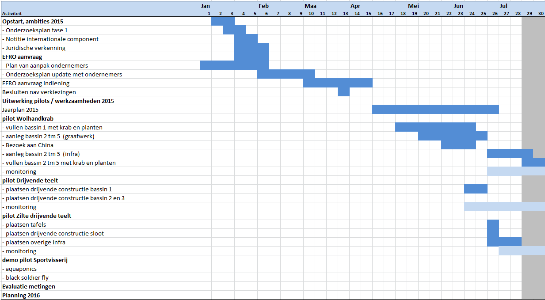

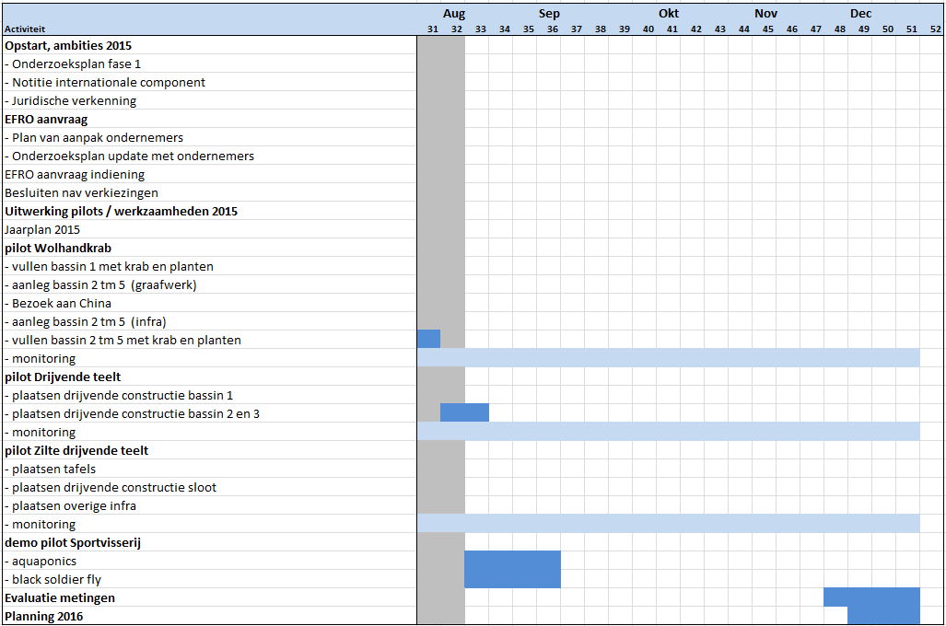

# Literatuur

Chunfang, CAI, GU Xiaohong, Huang Hezong, Dai Xiuying, YE Yuantu, SHI Chenjiang, 2012. Water quality, nutrient budget and pollutants loads in Chinese mitten vcrab (Eriocheir sinensis) farms around East Taihu Lake. Chinese Journal of Oceanology and Limnology, Vol 30 No. 1 P. 29-36. Doi: http://dx.doi.org/10.1007/s00343-012-1034-x

Kampfs, L.F. 1937. De Chineesche Wolhandkrab in Nederland. Drukkerij De Marne. Beens. (ISBN afwezig)

Kotterman, M., M. van der Lee & Stijn Bierman, 2012. Schatting percentage schone wolhandkrab in de gesloten gebieden. Imares rapport C043/12.

Kotterman, M., M. van der Lee, 2011. Gehaltes aan dioxines en dioxinenachtige PCB’s (totaal-TEQ) in paling en Wolhandkrab uit Nederlands zoetwater. Imares rapport C011/11.

Bakker, T & W. Zaalmink, 2012. De wolhandrkab, een hollandse exoot. LEI-rapport 2012-006

Van Leeuwen, S.P.J., P. Stouten, BW Zaalwink en LAP Hoogenboom, 2013. Consumptie van Chinese wolhandkrab in Nederland. RIKILT-rapport 2013.018, RIKILT Wageningen UR.

Heukels, M.L.C. 2006. Ecologisch onderzoek naar de Chinese wolhandkrab Eriocheir

sinensis. Een dichtheidsschatting van de Chinese wolhandkrab in het Zuidlaardermeer

door middel van merken en terugvangen. Intern rapport 2006-105. Bureau Koeman en

Bijkerk, Haren.

Innopartner/Visbedrijf Barelds, 2014. Eindrapport Haalbaarheidsstudie juni 2014, Europees Visserijfonds: Investering in duurzame visserij, verslag aan RVO

Innopartner/Visbedrijf Barelds, 2014. Eindverslag: Haalbaarheidsonderzoek (sep 2012-sep 2014) naar de productie van wolhandkrab in bolbroeikassen. Aanvraag 4610008369718

Innopartner/Visbedrijf Barelds, 2014. Verslag bezoek Shanghai en Hongkong 6-13 maart 2014: Haalbaarheidsonderzoek (sep 2012-sep 2014) naar de productie van wolhandkrab in bolbroeikassen. Aanvraag 4610008369718

Feng, 2015. Notes in Chinese mitten crab fishery.

FAO fact sheet: <http://www.fao.org/fishery/culturedspecies/Eriocheir_sinensis/en>

Leijzer, T.B., E. Schram, JW van der Heuvel, T. Bult, 2007. Een verkenning naar de mogelijkheden voor opslag van levende wolhandkrab. Imares rapport C089/07.

Soes, D.M., PW van Horssen, S Bouma & MT Collembon, 2007. Chinese wolhandkrab: een literatuurstudie naar ecologie en effecten. Bureau Waardenburg bv, rapport 07-234.

Redeke H.C., 1932. De Chineesche wolhandkrab, Eriocheir sinensis (Milne-Edwards) in ons land. De Levende natuur 37 (2): 41-46.

Vis. H & I.L.Y. Spierts, 2012. Pilot ontwikkeling selectieve vangtuigen voor wolhandkrabben

en uitheemse rivierkreeften. VisAdvies BV, Nieuwegein. Projectnummer

VA2010_31, 42 pag.

<http://www.shrimpnews.com/FreeReportsFolder/CrabFolder/MittenCrabFarmingInChina.html>

# Bijlage 1 - Plankaarten

Voor 2015 is de aanleg van een vijver voorzien van 0.6 ha met 4 compartimenten. Onderstaande figuur geeft eerste ontwerp. Bassin 1 (52 kE incl) is voor de Wolhandkrab en bassin 2 tot en met 5 (raming 26 kE incl) kan worden ingezet voor de vis pilot.

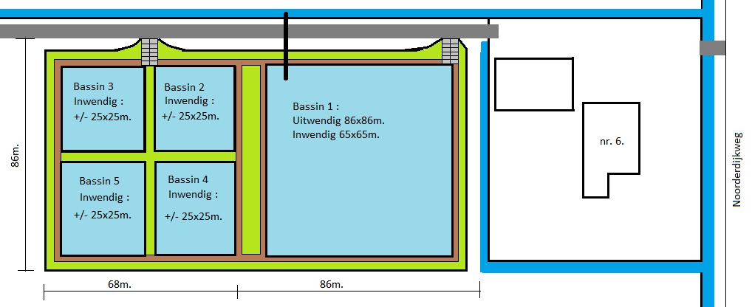

Voor na 2015 zijn ook schetsen gemaakt waarbij een vijver(complex) is aangegeven voor sportvisserij. Dit is nog allemaal tamelijk voorlopig en hangt af van externe financiering. Op een workshop op 10 december 2014 is een vlekkenplan en een parkachtige inrichting gemaakt door sportvisserij en Grontmij.

**Vlekkenplan**

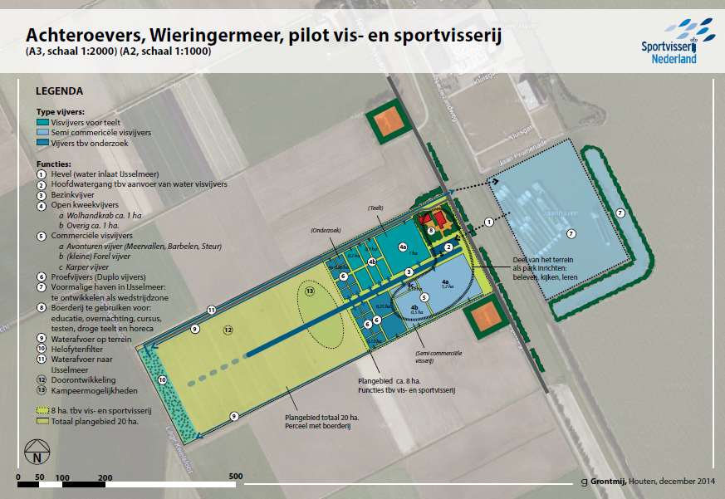

**Parkachtige inrichting**

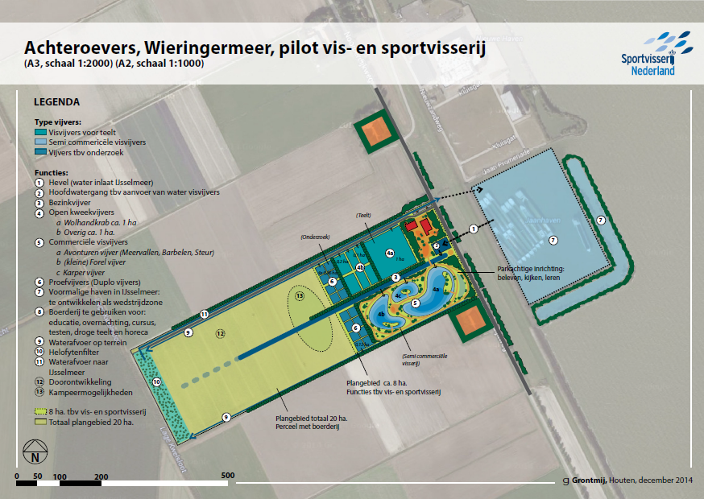

Op basis van een nader ontwerp van de commerciële visvijvercomplex (zie onder) is een kostenraming gemaakt. Kosten 121 kE incl.

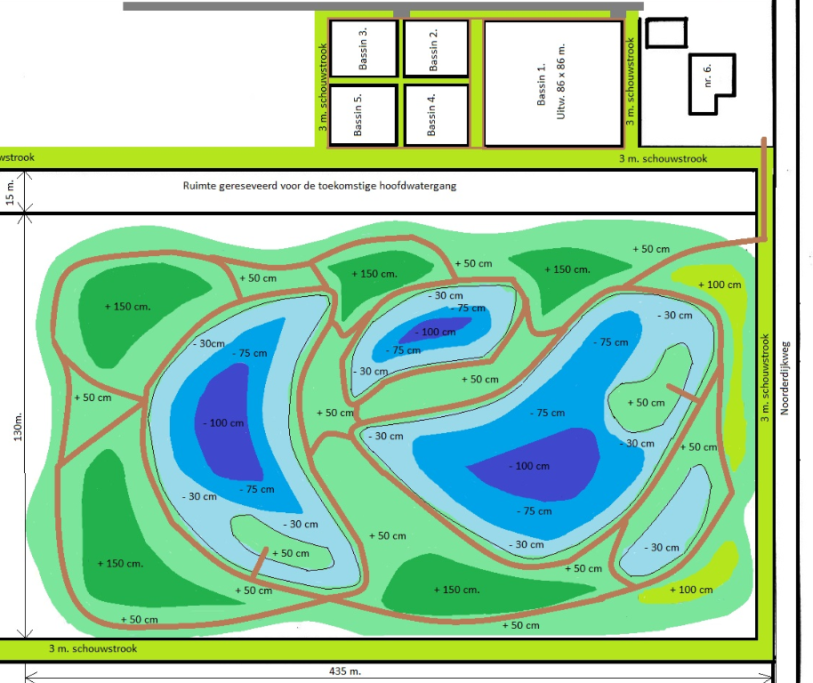

# Bijlage 2 - Factsheet Wolhandkrab

**Voorkomen NL**

* Chinese wolhandkrab wordt sinds 1931 waargenomen in NL. Grootste populaties in Haring vliet, Nieuwe waterweg, Hollands diep, Amer, NZK en IJsselmeer nabij afsluitdijk. Weinig in de IJssel.
* Krab kan in hoge dichtheid in Nederlandse wateren voorkomen. Dichtheid 7.7 krab per meter oever.
* Volwassen Chinese wolhandkrabben wegen meestal tussen 80 en 200 gram, met uitschieters tot een halve kilo.
* Populatieomvang kent jaarlijks sterke schommelingen. Mogelijk bepalende factoren: vervuiling, predatie, larvale sterfte door lage zeetemperatuur, grote afvoeren.

**Voortplanting**

* Wolhandkrab is een katadrome soort: paring vindt in de winter in estuaria en zoete wateren plaats, waarna de vrouwtjes de zee intrekken om de eieren hier pas in het volgende voorjaar los te laten. Eén vrouwtje produceert, afhankelijk van de grootte, een legsel van 250.000 tot 1.000.000 eieren. De mannetjes sterven na de paring; de vrouwtjes sterven na het uitkomen en loslaten van de larven.

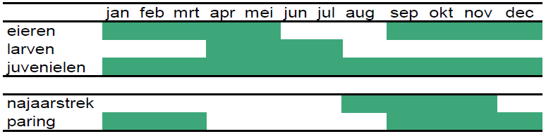

* De eieren komen uit in het voorjaar, vooral in april-mei. Praktijk van de kweek van Chinese wolhandkrab geven waarden van 20-25 ‰ als een goede saliniteit voor het volledig doorlopen van alle larvale stadia.
* In het volgende stadium, de juveniele krab, wordt het zoete water weer opgezocht. Binnen twee tot vijf jaar bereikt de Chinese wolhandkrab de adulte fase

**Teelt**

* In China is sprake van een compleet teeltsysteem incl reproductie. Zie schema.

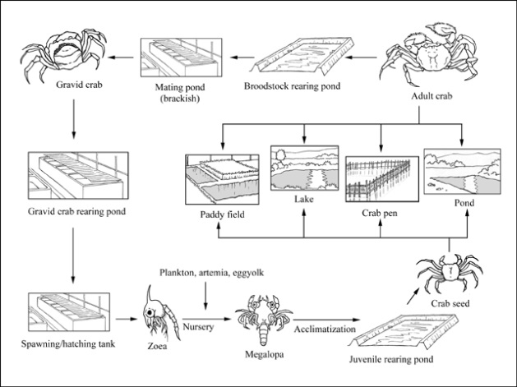 (bron: FAO)

* Temperaturen zijn erg kritisch. Volgens de Chinezen is een temperatuur tussen de 11-22 °C ideaal voor opkweek. Volgens Nederlandse bronnen neemt de krab onder de 12 °C geen voedsel op en wordt het boven de 18 °C moeilijk om te reproduceren. Chinese wolhandkrab tolereert watertemperatuur tussen 1 en 35 °C. Ze worden al inactief bij < 5 °C.
* Jonge krabben groeien snel afhankelijk van voedselbeschikbaarheid en temperatuur (20-30 gr C). Onder optimale condities kan het gewicht van de juvenielen bij iedere vervelling verdubbelen.
* Gedurende vervelling of koud moet er minder gevoerd worden in verband met waterkwaliteit (en ziekten).
* Overige milieurandvoorwaarden: gewenste waterdiepte (in China) 1.5-1.8 m, kalk wordt gebruikt voor desinfectie van het water (?), dissolved oxygen op 5 ppm houden, pH op 7-8.5 en doorzicht (Secchi schijf) op 50-80 cm. Aanbreng van een lichte stroming in het water is aan te raden.
* Chinese wolhandkrab is een opportunistische omnivoor. Chinese wolhandkrab eet onder andere fonteinkruiden (Potamogeton), waterpest (Elodea) en diverse kroossoorten (Lemna). WHK eet ook: vis, rivierkreeften, (wolhand)krabben, insecten en hun larven (vooral Chironomus-larven), vlokreeften (Gammaridae), mosselen, slakken, mosdiertjes (Bryozoa), zoetwaterpoliepen (Hydra) en wormen. De nadruk ligt hierbij op minder mobiele soorten (Rogers, 2000). Chinese wolhandkrab krijgt gezonde vissen niet te pakken. Ze eten wel viseieren.
* Chinese wolhandkrab wordt vanwege vraat aan oeverplanten soms als een bedreiging gezien voor natuurvriendelijke oevers.
* Predatoren: blauwe reiger, ooievaar, eenden (onder andere zaagbekken), kraaiachtigen en grote meeuwen; aal, beekforel, barbeel, baars, winde, kabeljauw, snoek, pos, kwabaal, snoekbaars en grote brasem.
* Voor de Chinese wolhandkrab zijn verschillende ziektes beschreven, waaronder virussen, bacteriën, epifytische parasieten en een krabbenzakje.
* Chinese wolhandkrab kan een gastheer zijn voor de parasitaire platworm longbot, maar risico in NW Europa is vooralsnog gering. De longbot veroorzaakt onder andere bloedingen en aantasting van het longweefsel.

**Risico’s**

* Bioturbatie (opwoelen van de bodem) is wellicht een probleem (geen literatuur). Aangenomen wordt dat hogere dichtheden aan Chinese wolhandkrab het doorzicht kan verminderen en de nalevering van bijvoorbeeld fosfaat kan worden verhoogd. Ook eten ze de onderwatervegetatie op wat helder water tegengaat.
* Chinese wolhandkrab maakt schuine gangen van 20 tot 80 cm diep. Vooral juvenielen. Doen ze vooral op het moment dat ze gaan vervellen. Gebeurt vooral daar waar waterriet ontbreekt. In de praktijk lijkt er geen probleem te zijn met NL dijken.
* Chinese wolhandkrab zorgt voor schade / overlast bij beroepsvisserij door (1) aanvreten vangst, (2) vernielen vistuig, en (3) tijdverlies door grotere handelingstijd bij het sorteren van vangst(mn staand want, fuiken). Ook probleem voor sportvisserij (mn nachtvisserij).
* Chinese wolhandkrab commercieel interessant voor Chinese markt: stijgende vraag/aanbod, stijgende kiloprijs. Probleem: huidig aanbod is niet constant (drukt de prijs). IMARES: alleen opslag in bestaande faciliteiten is economisch haalbaar? En opkweek ondermaatse WHK is economisch interessant (Leijzer et al., 2007).
* Er kunnen schadelijke stoffen (dioxinen, PCB’s) zitten in het vlees van wildvang Chinese wolhandkrab.

**Markt**

* Wolhandkrabseizoen in China: krab wordt daar gegeten van sep tot dec
* Aanbod in China/Hong Kong is grotendeels opkweek
* Wolhandkrab kan 25 euro/kg opbrengen
* Noodzaak kweek Chinese wolhandkrab neemt toe: wildvangst mag niet ivm dioxinen, aaltijd
* Tein Bartels (Wieringen) heeft geprobeerd WHK te telen
  + in bolbroeikassen (staan zomers leeg) in bakken te telen. Poging om WHK op te kweken van klein naar 150 gr (marktrijp) Is niet gelukt. Geen enkele krab heeft zich verschaald (= groei).
  + Er is geteeld met hemelwater (ongeschikt) en IJsselmeerwater (geschikt)
  + Krabben vervuilde het water te sterk (uitwerpselen); bij lage (5/m2) als hoge (30/m2) dichtheden.
  + Stresshormoon werd niet uit het water gefilterd.
  + Krabben moeten minimaal 2 jr zijn voor de markt (> 150 gr)
  + Import van niet Chinese krab naar China vanuit de autoriteiten is niet toegestaan. Mogelijk kan de markt via Hongkong ontwikkeld worden, waar veel minder handelsbeperkingen gelden
  + Er is een eindrapport van dit werk.

# Bijlage 3 - Onderzoeksvragen Wolhandkrab

**Ondernemers: Machiel Wilbrink en Sjaak Beentjes**

Op basis van een eerdere lijst is ten behoeve van het bezoek aan China () in overleg met Giel en Feng de lijst met vragen omgezet naar het Engels en ingedikt. Sjaak Beentjes zal in de verslaglegging van het bezoek ingaan om de beantwoording van de onderstaande vragen.

For all questions applies: Do the Chinese have research reports and / or English journal papers available to substantiate answers on the questions below? Can they make this available for us?

(1) STRESS / BEHAVIOR.

*Seen in China:*

*Crabs get stressed if there is too great a density. Once the crabs fight counter measures are needed (create shelter in the form of: shelves in stone, PVC pipes, bowls).*

1. How many crabs per m2 depending on crab size?
2. How do you see that there is stress? Can you also measure it (stress hormone? measurable)? What are the experiences in China?
3. What are the factors for stress and how to prevent them?
4. What is known about behaviour? Feeding? difference during day/night? Can mitten crab swim?
5. How to deal with a lack of water plants in a basin? Plant density may me lower in our Dutch basin.

(2) scaling.

*Seen in China:*

*Scaling is required in order to grow. If the scale on the back is too small, the meat locally week. In this phase, the crab is an easy prey for species and other enemies.In this phase, the crab also eats more, this schedule has a relationship with the curing.A hard shell means protection, comfort for the crab.*

1. Can you observe scaling? How?
2. When and how often do crabs scale? Age dependency?
3. Flushing of water, is that really necessary for scaling? What is the ratio (mechanism) behind flushing?
4. What factors are important to stimulate scaling? What factors account for stopping scaling?

(3) food.

1. What is the preferred food regime (type of food, timing, amounts, etc) for the whole grow out cultivation from coin crab to marketable size crab in terrestrial ponds?
2. What are the experiences with different types of food supply?
3. Lime for disinfection? How much, when? What type of effects are prevented?
4. Snails are food for the crab. How do they come by these snails? If they are cultivated,then what is the procedure?

(4) shelter.

1. Are shelters created for crab? When? How does it look like? How much?
2. Is the presence of submerged vegetation perennial or do you also have dying of plants during winter?
3. What is the procedure for setting up a growth ponds (coin -> market) with regard to planting? How is the start up of the whole process.

(6) mortality.

1. When does the crab die? What are bad indications? How to prevent bad things happening?
2. What is a normal mortality?
3. What type of diseases are common and what can you do?

(7) WATER QUALITY.

1. What are the requirements for water quality and water quantity. Ranges for water quality? What type of waterAre Which water quality is needed. What are minimum and maximum values?
2. What kind of monitoring water quality and crab quality? How often should be sampled and which must be taken.
3. What is the impact of crabs on the water quality? We have the impression that many crabs and little vegetation causes the water becomes cloudy. Is that right?
4. Is it appropriate to introduce any water flow into a basin? Water pump and / or oxygen pump? Experiences with experiments?
5. What type of organisms combine well with mitten crab cultivation?
6. What experiences are there in China with substrate (shells versus clay, silt, sand). What is preferable?

(8) CRAB GROWTH.

1. How fast growing (size, weight) a crab to adulthood.
2. How to sample crab for monitoring?
3. How can growth be affected?

(9) LOGISTICS.

(10) HARVEST.

1. How to harvest the crabs in the end phase? Special notions with regard to harvesting?

**Overheden/Deltares**

In het concept onderzoeksplan zijn ook een aantal vragen geformuleerd relevant voor de pilot, maar die verder reiken dan de directe belangen van de ondernemers. Voor de volledigheid zijn de vragen hier ook vermeld.

*Economische doelen*

1. Welke investeringen zijn gedaan en nodig in komende 4 jaar?
2. Wie draagt welk deel van de kosten (in de tijd), en wie de baten?
3. In welke mate kunnen baten worden benut voor investeringen in proeftuin Achteroever Wieringermeer?
4. Wat is de geplande opbrengst van deze teelt in kg en euro’s per jaar gedurende (2015-2018), en worden de ambities ook gehaald?
5. Welke werkgelegenheid levert dit teeltsysteem op (aanleg, exploitatie, nevenwerkzaamheden)?
6. Wat voor type werkgelegenheid (permanent, seizoensarbeid)?
7. Wat zijn mogelijke afzetmarkten voor teelt Wolhandkrab?

*Maatschappelijke doelen*

1. Hoeveel water kan maximaal worden geborgen? Welk peilregime (min, max peil) is mogelijk?
2. Wat zijn de effecten van dynamische waterberging op het teeltsysteem?
3. Welke waterkwaliteit/kwantiteitsparameters zijn relevant voor toetsen van maatschappelijke doelen?
4. In welke mate kan het teeltsysteem een bijdrage leveren aan bestrijding van verzilting, waterveiligheid en leefbaarheid?
5. Welke alternatieve voedselbronnen zijn er mogelijk binnen dit teeltsysteem waarmee ook maatschappelijke doelen worden gerealiseerd?
6. In hoeverre kunnen ondernemers met maatschappelijk verantwoord ondernemen een bijdrage leveren aan overige maatschappelijke doelstellingen?

*Water- en bodemsysteem en productieproces*

1. Welke watervoorziening in de tijd is nodig voor teelt Wolhandkrab?
2. Welke effecten op de omgeving kunnen optreden met het teeltsysteem?
3. Welke maatregelen zijn mogelijk om eventuele ongewenste effecten op te vangen?
4. Hoe ontwikkelt de waterkwaliteit zich in het teeltsysteem?
5. Welke maatregelen zijn mogelijk om de waterkwaliteit te optimaliseren en welk effect hebben ze?
6. Welke voedselbronnen zijn optimaal voor teelt Wolhandkrab?
7. Wat is nodig om deze voedselbronnen tijdig beschikbaar te maken?
8. In welke mate beïnvloedt het toedienen van voedsel het teeltsysteem (waterkwaliteit, kwaliteit krab)?
9. Hoe moet het volg- en stuursysteem[2] er uit zien?
10. Welke informatie heeft de ondernemer nodig? In welke experimenten is men geïnteresseerd?
11. Welke factoren (voedsel, dichtheid, waterbeheer) zijn van invloed c.q. optimaal voor maximaliseren van opbrengsthoeveelheden?
12. Welke risico’s zijn er bij de teelt (natuurlijke predatoren, ziekten, ontsnapping, waterbeheer) en treden die risico’s ook op?[3]
13. Welke maatregelen zijn mogelijk om de risico’s te beperken en zijn de maatregelen effectief?
14. Wat is de invloed van belemmerende factoren op opbrengsten?
15. Hoe vindt transport en logistiek plaats? Wat betekent dit voor verdere inrichting?
16. Welke inrichtingsmaatregelen moeten worden genomen en wanneer?
17. Op welke manier kunnen de krabben worden geoogst?
18. Wat is nodig voor productie, oogst en verwerking?
19. Welke mogelijkheden bestaan er om toe-en afstroomproducten van teelt Wolhandkrab te koppelen aan de andere pilots?

*Wet- en regelgeving, organisatie*

1. Welke wet- en regelgeving is relevant voor het teeltsysteem en wanneer moet deze in acht worden genomen?
2. Welke rollen hebben de publieke en private partijen bij de uitwerking van het teeltsysteem.
3. Wie is betrokken bij de pilot en hoe is de rolverdeling?
4. Welk beleid (internationaal, nationaal, regionaal, lokaal) is relevant voor deze pilot?

*Draagvlak en communicatie*

1. Hoe wordt omgegaan met maatschappelijke vragen/ kritiek?
2. In hoeverre is er draagvlak voor het teeltsysteem in de omgeving?
3. Op welke manier verandert het draagvlak gedurende het project en waar wordt dit door veroorzaakt?
4. Op welke manier dient er gecommuniceerd te worden over teelt Wolhandkrab, wanneer en met wie?

*Kennis en educatie*

1. Op welke manier kunnen scholen en opleidingen in de regio worden betrokken bij teelt Wolhandkrab? In onderzoek? In expertise? In opleidingen?
2. Welke kennisvragen liggen er voor kennisinstellingen en welke rol krijgt de kennisinstelling?
3. Welke lessen kunnen er getrokken worden uit deze pilot (zowel technisch als procesmatig)?

*Doorwerking*

1. Welk criterium te hanteren voor totaaloordeel pilot Wolhandkrab (succesvol ja/nee)?
2. Wanneer is opschaling aan de orde?
3. Op welke manier kan worden uitgebreid en waar?

1. <http://www.innoverenmetwater.nl/upload/documents/Achter%20de%20oever%20liggen%20kansen%20(rapport).pdf>
2. Met volg- en stuursysteem wordt gedoeld op een meetsysteem wat operationele informatie verschaft nodig voor en goede aansturing van de productieprocessen en inzicht verschaft in het behalen van de maatschappelijke doelstellingen gekoppeld aan de pilots.
3. Jonge krabben blijken holen tot 50 cm diep te graven. De vraag is wat dit betekent voor zoute kwel en dijk stabiliteit bassin.